# Письмо

Добрый день, Коллеги! С целью улучшения качества работы менеджеров и обучения стажеров, мы начинаем создавать отельную базу с лучшими отелями на курортах мира, которая потом будет встроена в нашу ЦРМ-систему. В связи с тем, что это очень глобальная работа, нужно будет создать примерно по 15 отелей на каждом курорте основных стран отдыха, мы пришли к выводу, что в этом важном деле нужно будет задействовать как можно больше людей, ваши офисы выбрали для начала, как наименее загруженные из всех. Позже к нам присоединятся и другие офисы.

В чем смысл нашей работы? Мы должны наполнить базу лучших отелей по каждому курорту по отдельности. На каждом курорте, в среднем, должно быть представлено 45 отелей в трех категориях (3*,4*,5*) в трех разных типах отелей (Молодежь, Семейный, Пожилые) но в силу особенностей некоторых стран и курортов, количество наполняемых отелей будет меняться (например, на курортах Турции, Египта и Туниса нужно будет увеличивать число отелей 5* и добавлять отели Премиум класса, т.к. их там чаще бронируют). Для каждого курорта определенной страны, нужно сделать отдельно отельную базу, например, на Кипре есть курорты: Айя-Напа, Пафос, Ларнака, Лимассол, Протарас и для каждого курорта должна быть база лучших отелей.

*Например, в г. Айя-Напа нужно сделать 5 отелей 3*, 5 отелей 4*, 5 отелей 5* в категории «Молодежь», 5 отелей 3*, 5 отелей 4*, 5 отелей 5* в категории «Семейный», 5 отелей 3*, 5 отелей 4*, 5 отелей 5* в категории «Пожилые». Пример заполнения информации об отелях будет отправлен в отдельном файле.*

Большая часть отелей уже найдена, но находятся они в отдельных файлах, их все нужно будет соединить в один файл, проверить актуальность оценки на топхотелс и выставить информацию о каждом отеле в соответствии с файлом "Лучшие отели", который прикреплен отдельным файлом. Если в старом списке больше отелей, чем нужно для заполнения таблицы, выбирайте самые лучшие из них. Так же, отели должны быть представлены у туроператоров к продаже, т.к. если их не будет в продаже у ТО, смысл работы теряется.

Т.к. занятость у всех разная, каждому из вас будет дан индивидуальный план по наполнению файла с лучшими отелями, каждому напишу его отдельно в личном сообщении. Главное правило заполнения файла, четко следовать последовательности предоставляемой информации, заполнять все возможные параметры, указанные на строке 2 как в примере. Для таких услуг как Wi-Fi, спортзал, анимация, игровая комната и т.п. **Должно быть всего три параметра - есть/нет/платно**. В пунктах где можно указывать только эти слова, использование других не допускается. Слова «да», «бесплатно», и другие НЕ используются. (слово **«есть»** – это аналог «да» и «бесплатно»)

К каждому названию отелю должна присутствовать ссылка на сайт топхотелс с этим отелем, в разделе "Курорт" должен быть казан курорт, где отель находится (центр, юг, запад, название района и т.п.) и ссылка на карту с указанием местоположения отеля (желательно Гугл-карты). Если какой-то из параметров не нашли - ставьте прочерк «-» (Размер территории: -), возможно найдется позже. Никакой лишней информации в столбцах быть не должно. Вся дополнительная информация по отелю может писаться только в столбце "Особенности"(там можно написать особенности размещения, особенности территории вокруг отеля и т.п., все что считаете особенно отличительным), нужно стараться минимизировать размер дополнительной информации.

Всю информацию по отелям лучше сначала искать на сайтах ТО (лучше всего отели описаны у Пегаса, Библио глобуса, Анэкса, ТЕЗ тур), если информации там недостаточно, переходите уже на другие сайты.

Для начала, нужно каждому сделать по одному отелю и сбросить мне на почту: franchise@moihottur.ru все ошибки разберем в общем чате, если они будут. ели будут какие-то вопросы пишите в общий чат, они скорее всего будут стандартные у всех. Если что-то будет совсем не понятно, можете позвонить мне в Скайп: Nikita_Tsiferov или можем созвониться все вместе для обсуждения деталей, если появится такая потребность. т.к. работа очень глобальная, самое главное сразу стандартизировать работу, чтобы потом не нужно было все переделывать. Надеюсь все понятно описал, но если что - жду ваших вопросов =) в связи с разницей во времени, на вопросы начну отвечать с 15:00 по Новосибирску.

**Теперь по количеству выставляемых отелей:**

Параллельно с этим, я вышлю файл, где показано количество отелей по каждому курорту, которые надо будет внести в нашу таблицу

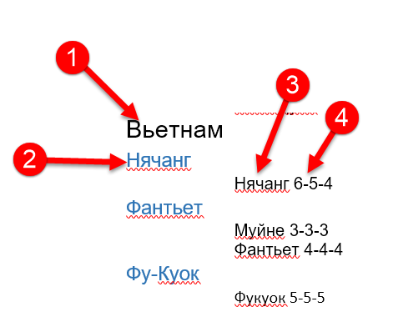

1. Название страны. Пишется в названии закладки таблицы
2. Название региона. Пишется в столбце А
3. Название курорта. Пишется в столбце В. Если название курорта и региона различаются, то в столбце «регион» пишется именно указанное название. Если названия курорта и региона совпадают, можете писать название курорта на свое усмотрение (название места, пляжа, географическое положение относительно центра города и т.п.)
4. Количество отелей каждого типа, которое надо будет заполнить по данному региону. Указывается в формате 3* - 4* - 5*.

То есть в данном случае, в Нячанге нужно будет выставить именно в этой очередности:

1. 6 отелей 1-3*, 5 отелей 4*, 4 отеля 5* с типом отеля Молодежь
2. 6 отелей 1-3*, 5 отелей 4*, 4 отеля 5* с типом отеля Семейный
3. 6 отелей 1-3*, 5 отелей 4*, 4 отеля 5* с типом отеля Пожилые

По такому же принципу распределены отели в старых файлах из папки Лучшие отели

Но, как было написано ранее, отели могут быть как одной категории, так и другой

Сначала идут отели «Молодежь» 3*-4*-5*, потом отели «Семейный» 3*-4*-5*, и потом «Пожилые 3*-4*-5* (к отелям 3* могут относиться и отели 1*, 2*, как в обновлениях)

Каждому напишу курорт, который нужно делать именно ему.

**Заполнение таблицы «Лучшие Отели»**

Коллеги. Важно заполнять таблицу именно по стандарту все пункты, т.к. потом по этим слова программа будет искать отели. Ничего лишнего не должно быть написано, только в разделе «особенности», особенности территории, спорт. Просьба составлять таблицу аккуратней, без опечаток, ставить пробелы между словами или пунктами. Перенести слово на следующую строчку, при редактировании ячейки можно сочетанием клавиш Alt +Enter

Если все будут заполнять базу по своему хотению, в конце концов получится сборная солянка, где ничего не понятно.

Итак, заполнение таблицы попунктно:

1. Регион. Пишется именно название региона, по которому заполняется база. Т.к. база будет очень большая и написана она будет на одном листе в окончательном варианте, нужно указывать конкретный регион к каждому отелю.

*Пример региона – Паттайя, Пхукет, Нячанг, Фантьет, Северный Гоа и т.д.*

1. Курорт. Пишется район города или название курорта с ссылкой на карту с этим отелем. Ссылка вставляется по тому же принципу, что и в столбце F ниже. Пишется именно не регион, а район или название курорта внутри региона. (*например в Паттайе есть районы Наклуа, Джомтьен, Центр, На Джомтьен, Пратамнак и т.п., там где нет районов, пишем географическое положение относительно центра – центр, юг, восток, север и т.п., можно писать название ближайших известных пляжей или бухт, если есть*)
2. Звездность отеля. Пишется кол-во звезд, если звезд нет - пишется appart, villa и т.п.

*Пример – 5\**

1. Тип отеля. Тут нужно указать к какому типу отель относится. Можно указывать один тип из трех доступных. Пример распределения отелей по типам есть у ТО Анэкс и Пегас. Пример:

**Молодежь**

**Семейный**

**Пожилые**

У каждого отеля можно ставить только один «тип отеля». Но если вы считаете, что отель может подходить как для семейного, так и для молодежного отдыха, то его можно продублировать и в отдел с молодежными отелями, указав что он уже молодежный.

*Естественно, отель для пожилых не может быть молодежным и наоборот (хотя, возможно будут и исключения), но отель для молодежи может подходить и для семейного отдыха (активного) и отель для пожилых так же может подходить для семейного отдыха (пассивного)*

Таким образом можно сократить количество вписываемых отелей по каждому типу путем простого копирования отеля из блока с одним типом, в блок с другим, не забыв при этом сменить название типа отеля.

1. Почему именно этот тип был выбран? Здесь пишется обоснование, почему Вы отнесли отель именно к этому типу. Здесь можно написать обоснование с доказательствами своих слов (ссылки на отзывы туристов, описание отеля, указание на какую-то опцию, нужную для этого типа отеля и т.п.). Пример:

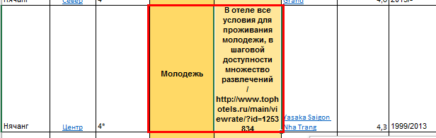

1. Название отеля. Пишется название отеля с ссылкой на топхотелс, но ссылка должна быть внутри названия, а не рядом. Как убрать ссылку в ячейку:
2. Нажимаем правой кнопкой на нужную ячейку и выбираем пункт «Гиперссылка»

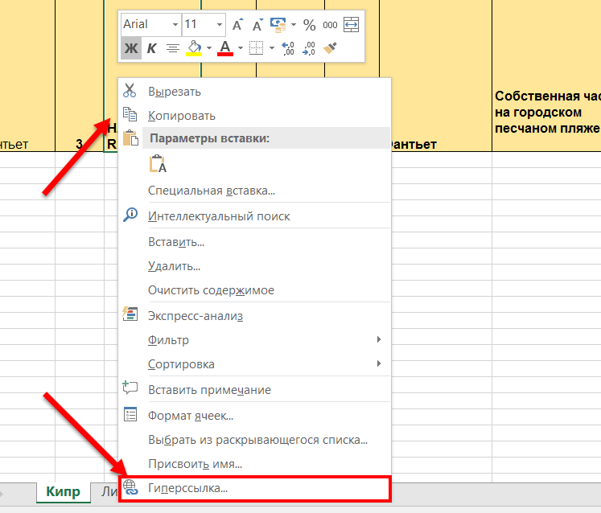

1. Вносим адрес ссылки в окно и нажимаем ОК

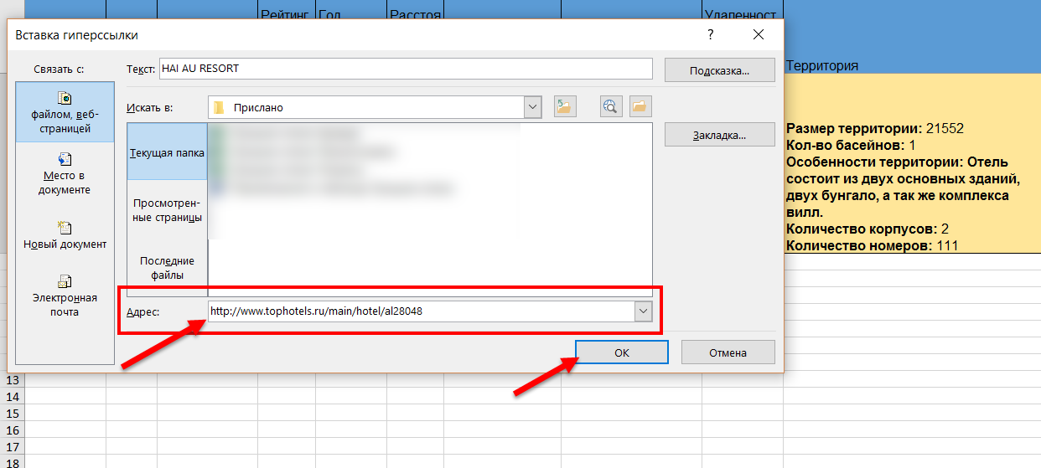

1. Название отеля с гиперссылкой готово

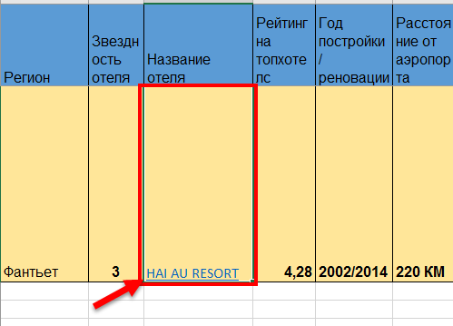

1. Рейтинг на топхотелс. Вставляем рейтинг с Топхотелс.

*Если отеля нет на топхотелс, тогда делаем ссылку на трипадвизор в столбце F, но рейтинг в данной ячейке не проставляем, т.к. у трипадвизора другая рейтинговая система*

1. Год постройки / реновации. Проставляем года в формате **год/год,** если не нашли какой-либо информации ставьте в этом месте прочерк (1994/-)
2. Расстояние от аэропорта. Пишется расстояние от ближайшего международного аэропорта в километрах.
3. Пляж. Пишется принадлежность пляжа и тип. Пишется именно в формате **чей/какой** (Муниципальный/ Песчаный)
4. Удаленность от моря. Расстояние до центра. Пишется конкретно в формате

**Линия:** 1

**До моря:** 150 м

**До центра:** 3 км

1. Территория. Пишется конкретно в формате

**Размер территории:** -

**Кол-во бассейнов:** 2

**Особенности территории:** много зелени, сквозь которую проложены белоснежные дорожки, большой холл с уютной лаунж-зоной

**Количество корпусов:** 1

**Количество номеров:** 150

*Если не нашли какую либо информацию – ставьте прочерк ( - ), может найдете потом.*

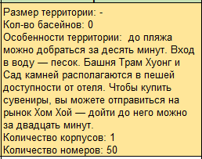

- Пример **НЕВЕРНО** заполненной информации об особенностях территории. В данном столбце пишется информация конкретно про территорию отеля, а не вокруг территории отеля. Информация о пляже и расстоянии до него пишется в соседнем столбце.

По достопримечательностям и сувенирам информация есть в описании курорта, здесь она не требуется.

1. Развлечения в отеле. Пишется конкретно в формате

**Анимация:** есть

**Дискотека:** нет

**Вечерние программы:** нет

**Фитнес-центр:** есть

**Спорт:** Теннисный корт, настольный теннис, баскетбол, футбол, мини-гольф (платно)

**СПА:** платно

**Сауна:** платно

*Кроме пункта «спорт» везде есть только 3 варианта ответов –* **нет** *(нет вообще),* **есть** *(да, бесплатно),* **платно** *(услуга платная). Все остальное, если очень хочется, можно вписать в Особенности отеля в столбце Q*

* - такое написание* ***НЕ*** *корректно, т.к. когда написано* **платно***, и так понятно, что оно есть. То есть нужно оставить просто «Есть»*

1. Развлечения для детей. Вписываются именно детские услуги, бассейны именно детские, если есть, если нет – пишем **нет**, если нет информации – ставим **-**. Все пишется в формате:

**Бассейн:** есть, 2

**Аквапарк(горки):** есть

**Мини-клуб:** нет

**Игровая комната:** есть

**Няня:** платно

1. Услуги в отеле. Пишутся именно услуги в отеле, не в номере, для этого есть отдельная ячейка. Пишется конкретно в формате:

**Wi-Fi:** есть

**Доктор:** платно

**Парковка:** -

**Транспорт:** платно, трансфер в/из аэропорта

**Автобус на пляж:** есть

**Полотенца/зонтики/шезлонги:** есть/-/нет

**Прачечная/химчистка:** есть/-

**Обмен валюты:** есть

**Сейф:** платно

**Детская кроватка:** платно

 - **НЕВЕРНОЕ** заполнение, т.к. непонятно что есть, зонтики или полотенца, или шезлонги или все вместе? Так же как непонятно что платно Прачечная или химчистка? Или обе? Или чего-то нет? Нужно писать через / как в примере

1. В стандартном номере. Пишется информация по самому дешевому, стандартному номеру в отеле. *Тут, думаю, понятно, что услуг в номере «делюкс для молодоженов» будет намного больше.* Информация по Wi-Fi, сейфу и т.п. пишется именно по наличию в самом номере. Пишется конкретно в формате:

**Балкон:** нет

**Кондиционер/Вентилятор:** нет/есть

**Сейф: нет**

**Телевизор:** есть

**Wi-Fi:** платно

**Фен:** есть

**Холодильник:** есть

**Ванна/Душ:** есть/есть

**Обслуживание номеров:** платно

 - что есть? Кондиционер или вентилятор? Нужно писать в формате **нет/есть**, **есть/нет**, **нет/нет**, **есть/есть**

1. Особенности. В этом столбце уже можно писать в свободной форме, но нужно стараться минимизировать количество текста. Пример:

**Некоторые номера без окон. Рядом шумная дискотека. Молодоженам – презент от отеля. Возможно размещение с животными. Рядом есть ночной рынок**

И многое другое, что можно вписать в особенности конкретного отеля.

1. Депозит. В этом столбце пишется информация о депозите, который иногда требуют оставить при заселении. Если он есть - пишется его размер или что оставляется в залог. Если нет – пишется **нет**. если информацию не нашли – ставьте прочерк **–**

**ЖДУ ФАЙЛ С ПРОБНЫМ ОТЕЛЕМ НА ПОЧТЕ**

franchise@moihottur.ru